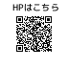

**実践例**

**・企業と連携した商品開発**

**・地元地域と協力したポスター制作**

**・動画コンテスト出場など**

**先進のICT機器を活用し、実践を通じてデザインのプロセス（見つける・考える・つくる・伝える）を繰り返すことで課題発見解決力、論理的思考力、提案力を身に付けます。**

**デジタル技術を身に付け、未来のものづくり人材として活躍できる確かな資質・能力を育成します！**

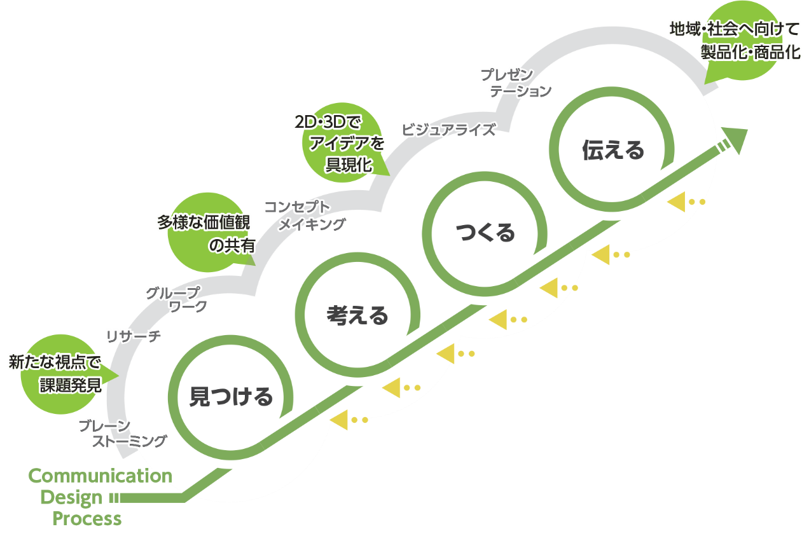

VR・ドローン

レーザー加工機

3Ｄ加工実習室

オンラインルーム

コミュニケーション・

ワークスペース

動画編集用

高性能ＰＣ

高機能デジタルカメラ

みんなが共感する新しいモノ・コトをデザインの力で「カタチ」にし、

「人と人、人と社会」を**「つなぐ」**をつくる

【特色】

・商業印刷物・ロゴ・Webなどを

デザインする知識や技術・技能の習得

・平面物（２D）デザインの作成

・産学連携や地域連携への注力

ユーザーに魅力的な**「伝わる」**をつくる

今宮工科　グラフィックデザイン系

継承・発展

大阪府立今宮工科高等学校

令和７年度から、今宮工科高等学校は、西野田工科高等学校と機能統合します。

両校の特色ある取組みを継承・発展させ、今宮工科高等学校に「デザイン系コミュニケーションデザイン専科」を新設します。

【新設】　今宮工科　デザイン系・コミュニケーションデザイン専科

**×**

【特色】

・工業製品をはじめ量産されるものを

デザインする知識や技術・技能の習得

・立体物（３D）デザインの作成

・資格取得や各種コンテストへの参加

ユーザー視点を考慮した**「使う」**をつくる

西野田工科　工業デザイン系